**МУНИЦИПАЛЬНОЕ ОБЩЕОБРАЗОВАТЕЛЬНОЕ УЧРЕЖДЕНИЕ**

**«СРЕДНЯЯ ОБЩЕОБРАЗОВАТЕЛЬНАЯ ШКОЛА № 8»**

**г. КЛИНА МОСКОВСКОЙ ОБЛАСТИ**



***Ежемесячная газета коллектива учителей,***

***сотрудников и школьников***

**Выпуск № 61 МАРТ 2019г.**

**Главный редактор газеты Татьяна Алексеевна Гадяцкая**

**редактор газеты Екатерина Копрова**

***Примите наши поздравленья***

***В Международный женский день!***

***Пусть будет ваше настроение***

***Всегда цветущим, как сирень,***

***Пусть будет жизнь прекрасна ваша,***

***И дети счастливы всегда,***

***Пусть будет дом ваш полной чашей!***

***Удачи, счастья и добра***

**Женский взгляд…**

В преддверии Международного

Женского дня мы взяли интервью у девочек,

учениц средних классов. Они ответили на различные вопросы.

Катя мечтает стать парикмахером. Она хочет быть похожей на свою маму и считает, что больше всего женщины любят украшения.

Полина считает, что самая мужская профессия – дворник, а самая высокая зарплата у стоматолога. Женщины же, по мнению Полины, плачут во время просмотра фильмов потому, что там могут быть ужасы.

Алина мечтает стать актрисой. По её мнению, женщины больше всего любят мужчин, а мужчины – женщин, а в армию мужчины идут, чтобы стать сильными. Также Аля считает, что самая красивая женщина – модель, а самый сильный мужчина – боксёр.

Соня хочет быть похожей на маму, она считает своего папу самым сильным, а свою бабушку, Севостьянову Татьяну Григорьевну, самой красивой. На вопрос, что больше всего любят мужчины, а что – женщины, Соня ответила: «Женщины – макароны, мужчины - суп”. Она считает, что самая большая зарплата у президента, и что настоящий мужчина должен уметь чинить машины.

Катя хочет быть похожей на своего папу и мечтает стать врачом. По мнению Кати, настоящий мужчина должен вырастить сына и построить дом. Также Катя сказала, что мужчинам нравятся машины “Лада”, а ей – никакие. Женщины иногда плачут при просмотре фильмов потому, что “когда женщину бросает мужчина, это получается трагически”. Самым сильным мужчиной Катя назвала Джеки Чана, самой красивой женщиной – балерину.

**Корреспондент газеты Зябиро Юля**

О СОКРОВЕННОМ….

*Накануне праздника 8 Марта корреспонденты, задали два вопроса учителям:*

*«О чем Вы мечтаете? Чтобы Вы сделали на посту президента?».*

*И вот что они узнали…*

1. Мечтаю о подвиге с книгой в руках. 2. Ушла бы с этого поста.

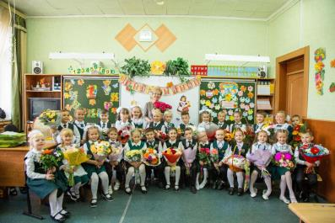1. Мечтаю о путешествиях. Хочу побывать на Камчатке, а ещё в европейских странах: Италии, Чехии, Германии. 2. Если бы я была президентом, то направила силы на воспитание законопослушных граждан, борьбу с коррупцией и на развитие социальной сферы.

1. О весне. 2. Провела бы реформы.

1. О каникулах. 2. Провела бы реформы.

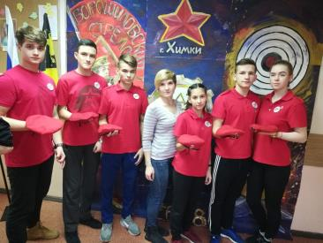

1. О времени для путешествий. 2. Бесплатное образование и медицинскую помощь.

1. Об отдыхе. 2. Пересмотрела бы законы.

1. О том, чтобы мой класс успешно сдал ГИА. 2. Отменила бы ЕГЭ и внимательней бы относилась к проблемам школы.

1. " Мечта, которая может осуществиться, это уже не мечта". 2. Отменила бы ЕГЭ.

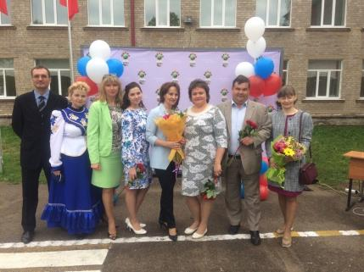1. Чтобы дочь сдала удачно ЕГЭ и получила высший бал. 2. Очень много изменений в образовании. А самое главное, повысила бы статус учителя.

1. О том, чтобы все мы лучше учились, делали домашнее задание. 2. Пересмотрела бы программу обучения.

1. О послушных и здоровых учениках, о весне. 2. Изменила бы школьную программу. Повысила зарплату учителям. Ввела бы премии для отличившихся учеников.

1. Чтобы ученики были всегда красивыми, послушными. Чтобы наша школа процветала. 2. Вернула то, что было в СССР, бесплатные поездки по городам Минск, Печорская лавра.

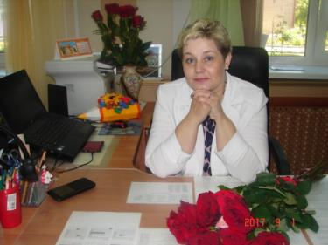

1. О хорошем отдыхе. 2. Создала бы общество равных возможностей.

1. О времени прочтения любимой книги.

1. Мечта об идеальном лете. 2. Закон, по которому не было бы сирот.

1. Мечтаю быть первой леди. 2. Стала бы первой леди.

1. О воспитании сына, о пробуждении весны, о пробуждении природы.

2. Всем гражданам России повысить зарплату.

1. Поехать к морю, увидеть тайгу.

2. Увеличить зарплату учителям, с любовью относилась бы к народу.

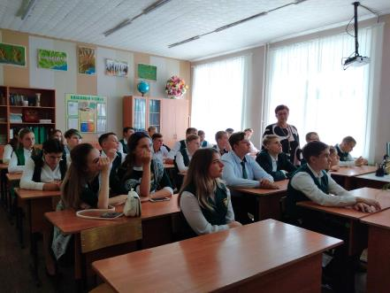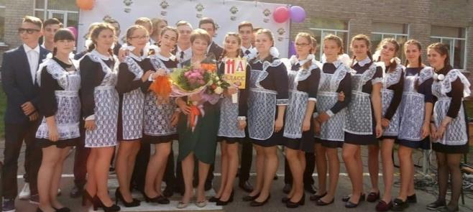1. Дожить до свадьбы внука. 2. Подняла бы уважение учителя.

1. Я так хочу, чтобы никто не болел. 2. Я бы сделала бесплатное образование.

1. Чтобы в семье никто не болел. 2. Я знаю, что я на посту президента не буду, и поэтому отменила бы платное образование и медицину.

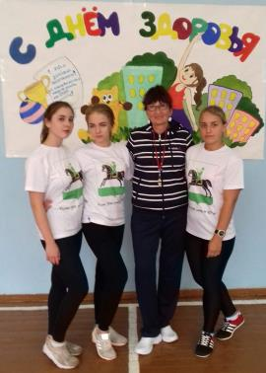1. Чтобы скорее пришло лето. 2. Чтобы восьмое марта продолжилось неделю.

1. Об отпуске. 2. Повысила бы зарплату учителям.

1. Об отпуске на юге. 2. Повысила бы зарплату учителям.

1. Об отдыхе на море. Чтобы все были счастливыми и здоровыми. 2. Сделала бы бесплатную качественную медицинскую помощь.

1. О здоровье своего внука. 2. Изменила бы отношение к учителям.

1. Чтобы было больше времени на увлечения: вязание и уход за цветами. 2. Сделать бесплатное образование и медицину.

1. Увидеть цветение Глориазы Великолепной.

2. Продлила бы весенние каникулы до двух недель.

**Корреспондент газеты Копрова Екатерина**

**ДЕВОЧКИ ГЛАЗАМИ КЛАССНЫХ РУКОВОДИТЕЛЕЙ…**

***5-а*** *умные, красивые, добрые.*

***5-б*** *добрые, покладистые, трудолюбивые.*

*5-в Обаятельные, добрые, симпатичные.*

***6-а*** *самые лучшие в школе: милые, симпатичные, внимательные.*

***6-б*** *активные, умные, красивые.*

*6-в красивые, понимающие, душевные, справедливые, отзывчивые.*

***7-а*** *красивые, скромные, с чувством юмора, нарядные.*

***7-б*** *энергичные, амбициозные, самолюбивые.*

*7в- талантливые, артистичные, красивые, яркие.*

***8-а*** *разные: спокойные, трудолюбивые.*

***8-б*** *веселые, активные, красивые.*

***8-в*** *заботливые, внимательные, воспитанные, самые красивые, классные.*

***9-а*** *Мои девочки 9 "А" самые талантливые, самые красивые, неповторимые, замечательные. Если одним словом - то просто супер! Хочется пожелать им огромного счастья, удачи и исполнения желаний.*

***9-б*** *красивые, находчивые, умелые.*

*9-в талантливые, артистичные, красивые, яркие.*

***10 -*** *красивые, интересные, загадочные, непредсказуемые, самокритичные, капризные.*

*талантливые, артистичные, красивые, яркие.*

***11*** *-Мои девчонки самые очаровательные, самые обаятельные, самые надежные.*

*Мы с Восьмым марта поздравить вас рады! Пусть будет радость на сердце всегда! Будьте хранимы от бед и неправды, И не старейте душой никогда!*

*Исполнения желаний вам, красивые, умные, надёжные и привлекательные.*

**Корреспондент газеты Ефанова Екатерина**

**ПРИМИТЕ НАШИ ПОДЗДАВЛЕНИЯ!!!**

В школы в этот день царила прекрасная атмосфера. За окном было тепло, таял снег, пригревало ласковое солнышко! И предстоял первый весенний праздник - праздник милых дам, волшебниц, чаровниц, которым мужчины во все времена посвящали серенады. О женщинах говорилось много, и недаром было сказано: «Должна быть в женщине загадка, чтобы никто не разгадал, должна быть женщина загадкой - её такой Господь создал».

** Накануне Международного женского дня в нашей школе прошёл праздничный концерт, посвящённый прекрасной половине человечества. Это мероприятие давно стало традиционным. В празднично украшенной школе собралось много гостей, но особенно женщин. Настроение у всех было прекрасным.  *Самые талантливые и активные ученики начальных и средних классов подготовили разнообразные номера в подарок своим учителям, мамам и бабушкам. Были подготовлены и интересные задорные танцевальные миниатюры. Концерт прошёл «на одном дыхании». Один творческий номер сменялся другим. Зал благодарил учащихся бурными аплодисментами. Окружённые вниманием и нежными поздравлениями все присутствующие женщины в этот день становились ещё прекраснее!*

К

Кк

**Корреспондент газеты Бараев Никита**

**Женский день 8 Марта!**

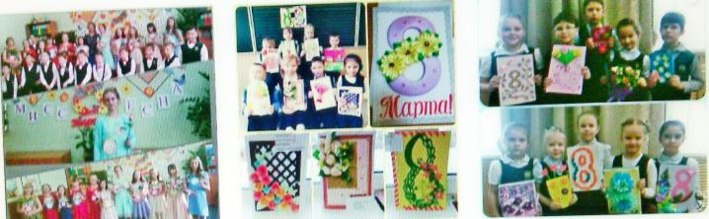Весна. Просыпается природа, самое время поздравить милых женщин с праздником 8 Марта. С легкой руки Клары Цеткин день 8 Марта стал одним из самых любимых праздников во многих странах. Победа за равноправие между мужчинами и женщинами одержана, а традиция встречать в начале весны замечательный праздник до сих пор актуальна. В канун весеннего праздника повсюду проходят торжественные мероприятия в честь женщин. Прошли они и у нас в младшей школе.

К этому празднику мы с учениками готовились по 3 направлениям: подготовили подарки – букет цветов (из бумаги) и цветки – медальки, которые вручили на мероприятии, плакат, подготовили танец под песню «Улыбайся», в подготовке приняли участие ученики, классный руководитель, а мамам и бабушкам отвели роль гостя.

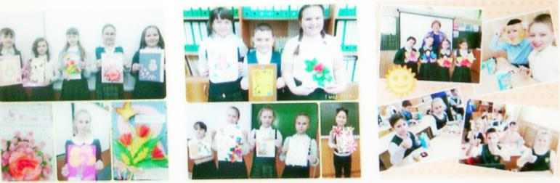Проведенные беседы с учениками показали, что дети знают о празднике 8 марта, о своих мама, бабушках. Оказалось, что ребята недостаточно владеют информацией о профессии мамы, о любимом занятии близких людей. Дали задание родителям - рассказать детям о семейных традициях, привлечь ребят к посильной помощи по дому.

А затем, чтобы закрепить результат разработали и выполнили 2 проекта.

Наши труды не пропали даром, мамы и бабушка, которые посетили наше мероприятие, остались очень довольны: и танцем, и плакатом, и медальками. А вот букет, который дети изготовили за неделю до праздника, они решили подарить именно 8 марта.

В этот праздничный денек,

Мамочку поздравлю!

Нарисую ей цветок,

Стих свой прочитаю!

Мама – солнышко в окошке,

Мама – звездочка в ночи,

Мама любит меня очень,

Нет границ в ее любви!

**ПРОЩАЙ МАСЛЕНИЦА!!!**

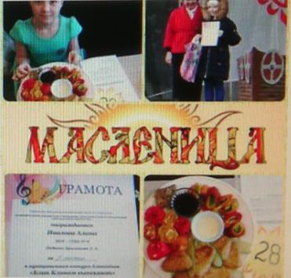Масленица-праздник, который отмечали ещё наши предки-славяне. Непременными атрибутами веселий, связанных с окончанием холодной поры, являлись румяные и круглолицые блины, символизирующие собой солнце, которое должно было вступить вовремя в свои владения.

         Масленица по народным поверьям-самый весёлый, очень шумный и народный праздник. Каждый день этой недели имеет своё название, которое говорит о том, что в этот день нужно делать.

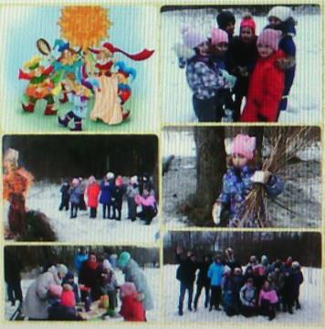         Конечно, сегодня очень трудно соблюсти все обычаи и обряды праздника, ведь маслиничная неделя у нас сегодня не выходные, а обычная рабочая неделя. Но узнать о традициях и обрядах было интересно. Масленица, как правило-это не только блины дома, в гостях, но и прямо на улице. В Масленицу первым делом долг каждого человека был-помочь прогнать зиму и разбудить природу ото сна. На это и направлены все традиции Масленицы.

          Вот и в этом году 22 февраля, в день Прощенного воскресенья, дети стали участниками проводов Масленицы.          Всю неделю дети готовились к этому событию и ждали его с нетерпением. На репетициях они узнали, как раньше на Руси праздновали Масленицу, что означает и откуда берет начало этот обычай.

           На празднике мы провожали Зиму и встречали Весну. Победила, конечно же, Весна и Зиме пришлось уйти. Все с радостью проводили ее и попрощались с ней до следующего года.

           Как положено на празднике, дети от души веселились: водили хоровод вокруг масленицы, пели русскую народную песню "Блины", частушки, "коробейники" предлагали свой товар всем присутствующим в зале, скоморохи исполняли потешки. Затем все с восторгом наблюдали за тем, как горит чучело Масленицы.

           В заключение ребята с удовольствием поедали вкусные блины и сладости, запивая их горячим чаем.

***Корреспондент газеты Малинина Виолетта***